课外阅读考核系统用户手册

课外阅读考核系统是一款集课外阅读名单库（不含书本电子档）、课外阅读成果检测、课外阅读完成度考核的综合产品，方便教师量化考核学生课外阅读成果，解决学生课外阅读教师不可控的问题，且各项功能均由学校和教师管理，可不断完善自建图书题库，不断丰富学生课外阅读内容。

## 1.1 平台管理端

### 1）书籍列表（平台库）

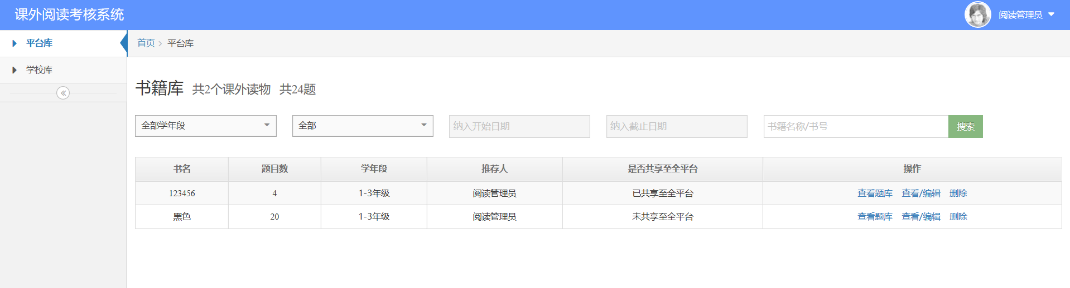

1. 书籍库可查看学校平台内所有书籍题库，也可查看平台内所有学校库书籍题库
2. 平台管理者可对平台库内书籍进行编辑和删除操作，也可选择性共享，若书籍为共享状态，则学校或教师添加该书籍时会提示是否同步该书籍至学校库
3. 平台端不可新增和上传书籍
4. 若已共享的书籍更改为不共享，已添加该书籍的学校库依然保留该书籍

### 2）书籍列表（学校库）

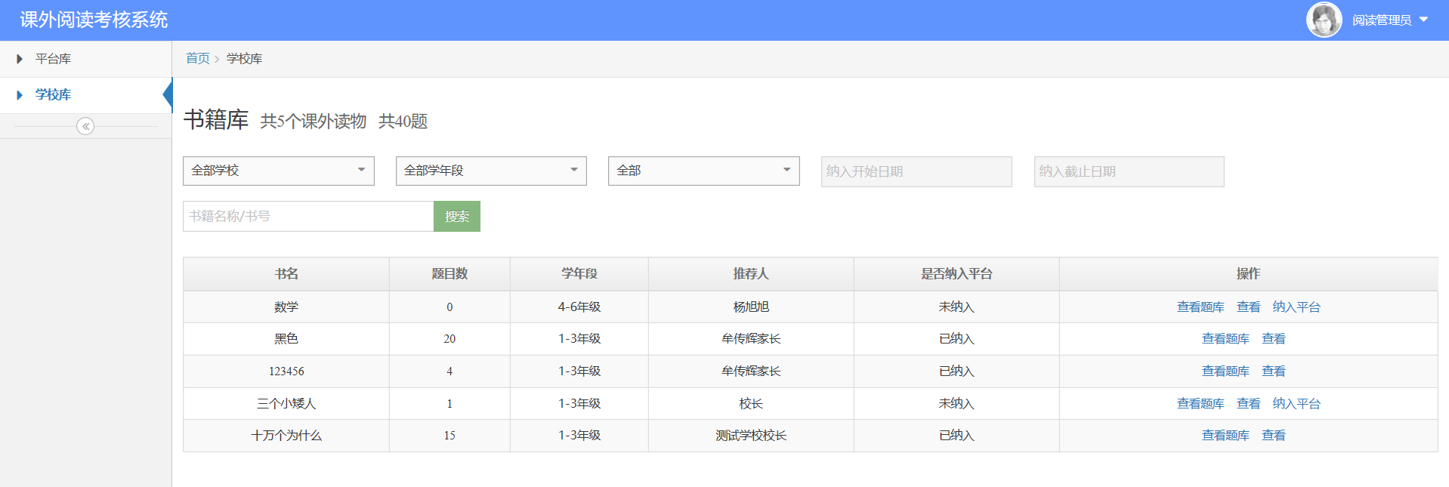

1. 平台端可查看平台内所有学校书籍库，可将学校库内的书籍纳入平台库
2. 未纳入平台库的书籍，平台端不可对其进行修改和删除操作，可查看题库详情等信息（下图）

### 3）编辑书籍（平台库）

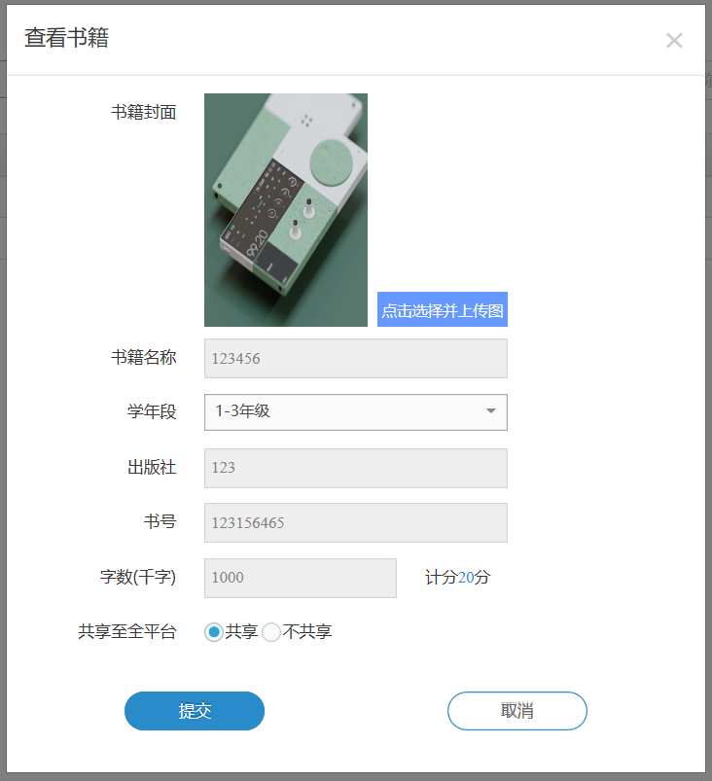

1. 书籍信息包含 书籍封面、书籍名称、学年段（1-3年级、4-6年级、7-9年级、高中）、出版社、书号、字数
2. 书籍计分根据书籍字数（单位：千字）分为两个阶段，200千字以下计10分，200千字以上计20分
3. 删除书籍将清空该书籍在平台端内的所有资料，不影响学校端该题库

### 4）题库详情（平台库）

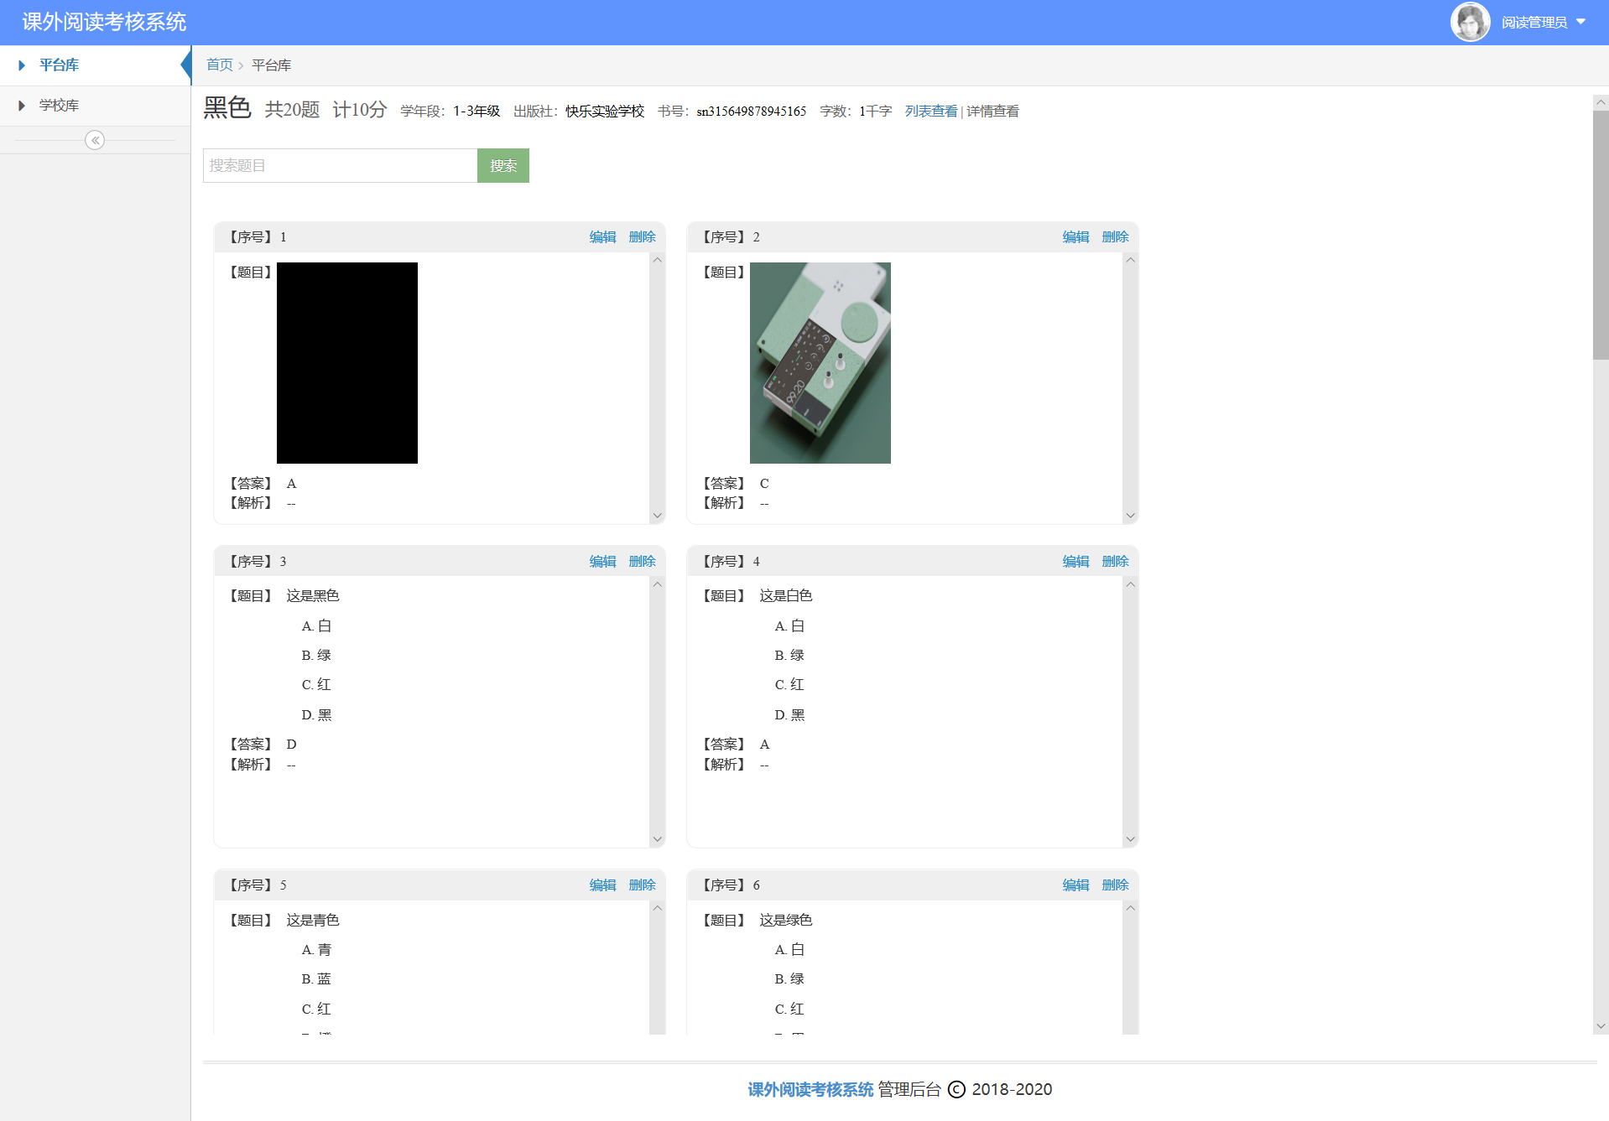

1. 题库详情内呈现该题库基本信息及所有题目信息
2. 管理者可对单个题目信息进行修改（下图）

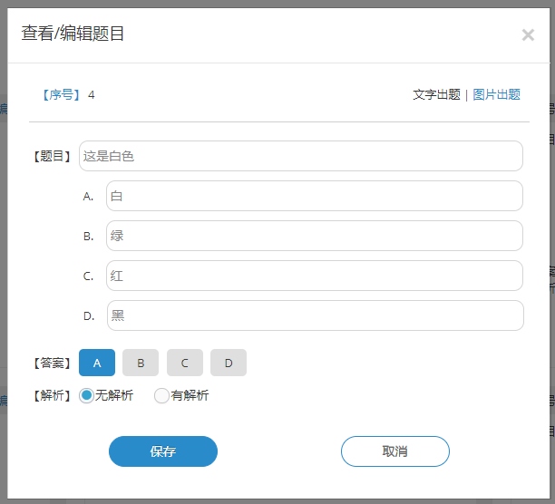

## 1.2 学校管理端

### 1）书籍列表

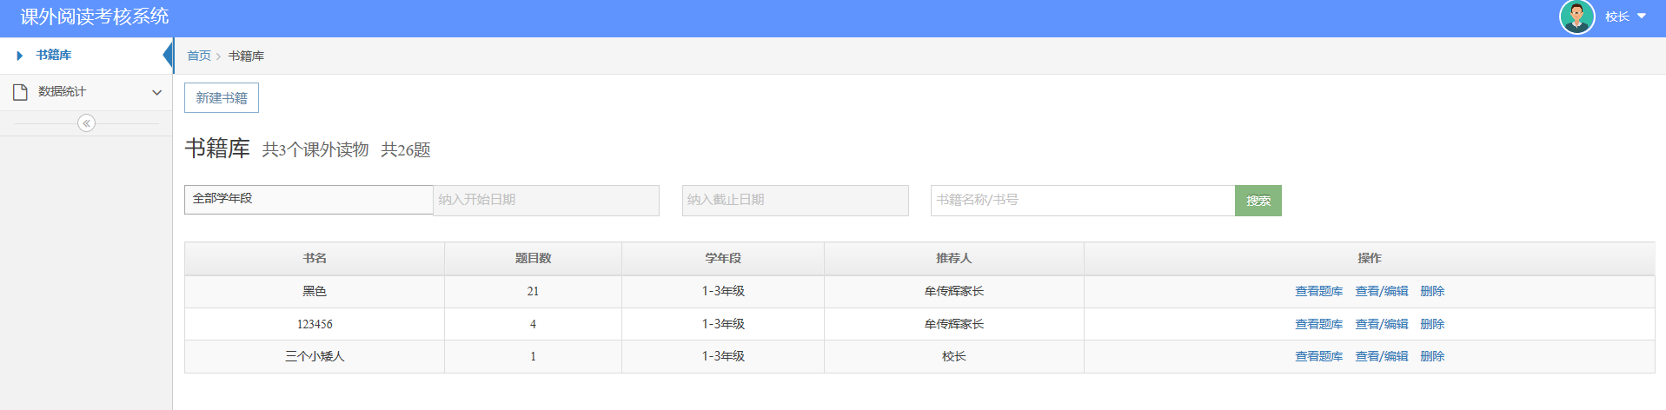

1. 书籍库可查看学校内所有书籍
2. 学校管理者可新增书籍，新增书籍后才可在该书籍内出题或上传题库
3. 学校平台管理者可对平台内书籍进行编辑和删除操作，若该书籍为教师上传，则编辑或删除后，该教师库一并更新
4. 教师库书籍默认共享至学校库，学校库默认共享给教师使用（即教师与学校共用同一个库）

### 新建、编辑书籍

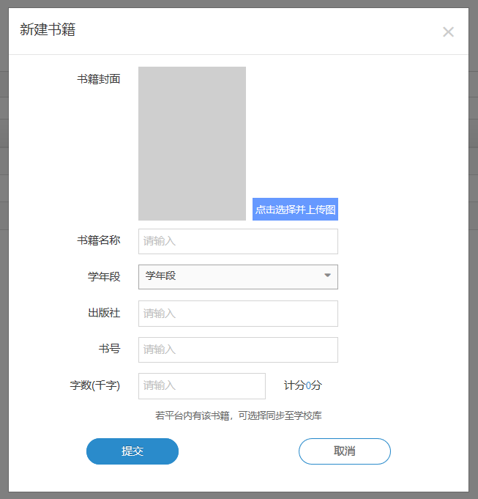 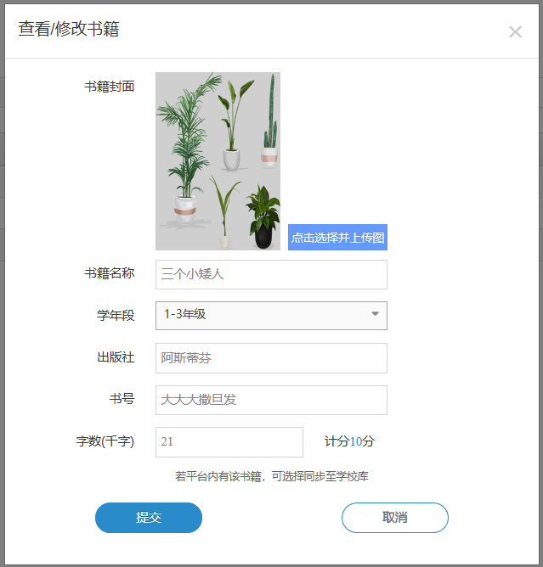

1. 书籍信息包含 书籍封面、书籍名称、学年段（1-3年级、4-6年级、7-9年级、高中）、出版社、书号、字数
2. 书籍计分根据书籍字数（单位：千字）分为两个阶段，200千字以下计10分，200千字以上计20分
3. 当新建书籍时，系统将自动根据书籍名称或书号检索是否平台已共享该书籍，并给出相应提示

### 题库详情

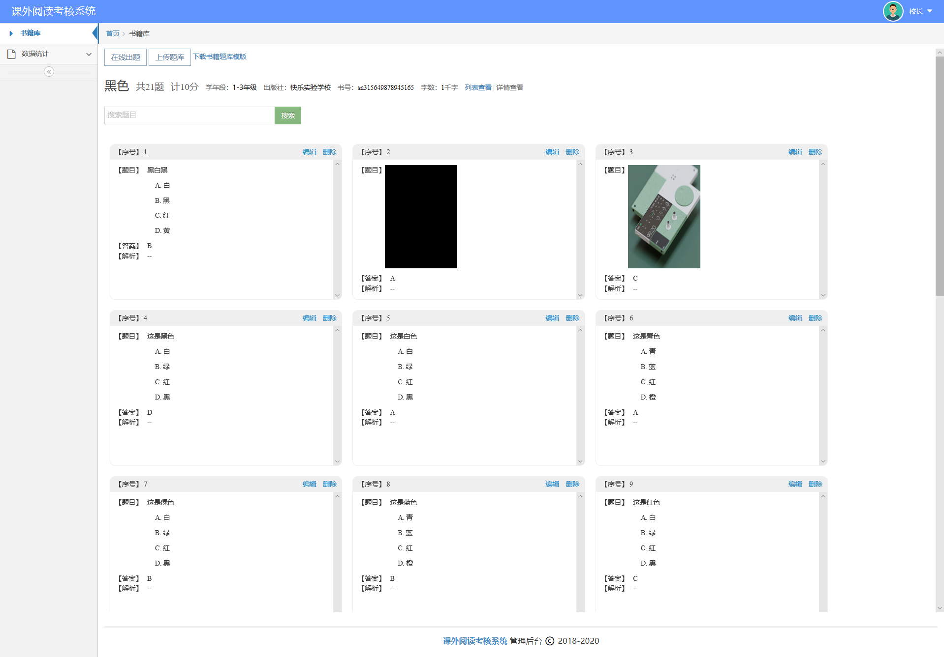

1. 题库详情内呈现该题库基本信息及所有题目信息
2. 在线出题可选择文字和图片两种形式，图片题中的图片需包含题目和选项
3. 管理者可对单个题目信息进行编辑修改，可删除该库某个题目
4. 平台提供标准题库excel样式，可通过下载该样式并按照其规则在本地编辑好题库，然后通过“上传题库”功能上传至学校库，不支持图片题目

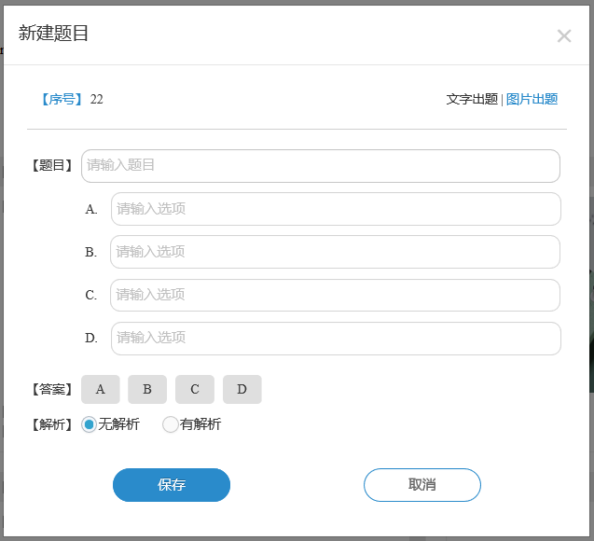 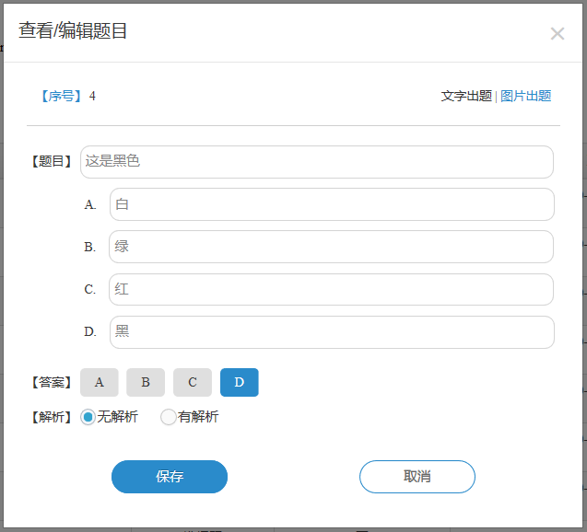

### 数据统计*

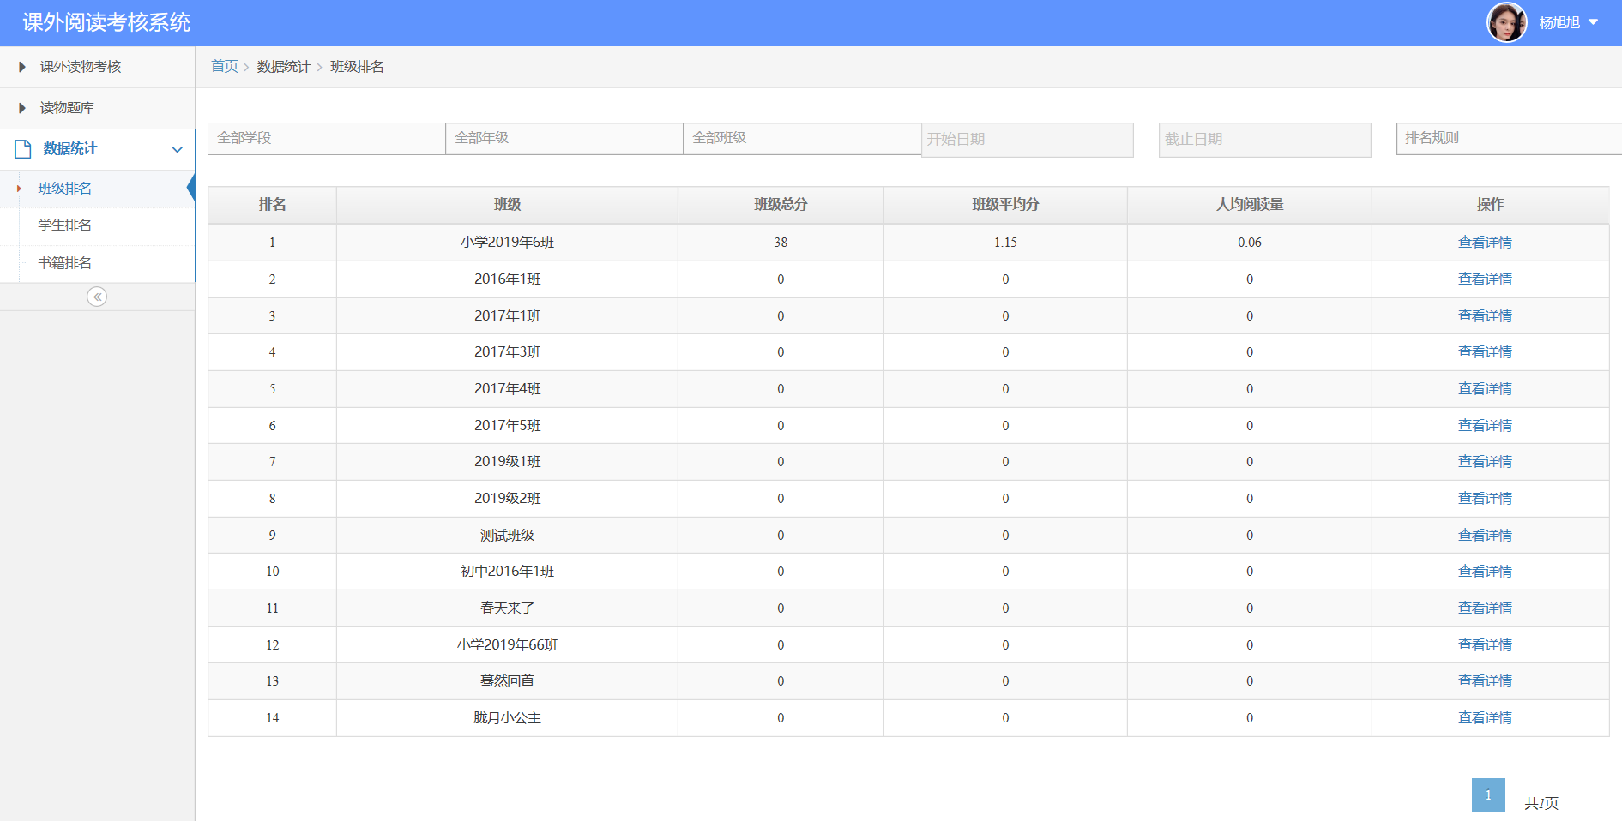

1. 数据统计内可查看班级排名、学生排名（全校学生排名）、书籍排名
2. 可通过时间、学年段、学年筛选数据

3、可通过详情查询该班级学生的阅读情况（下图）

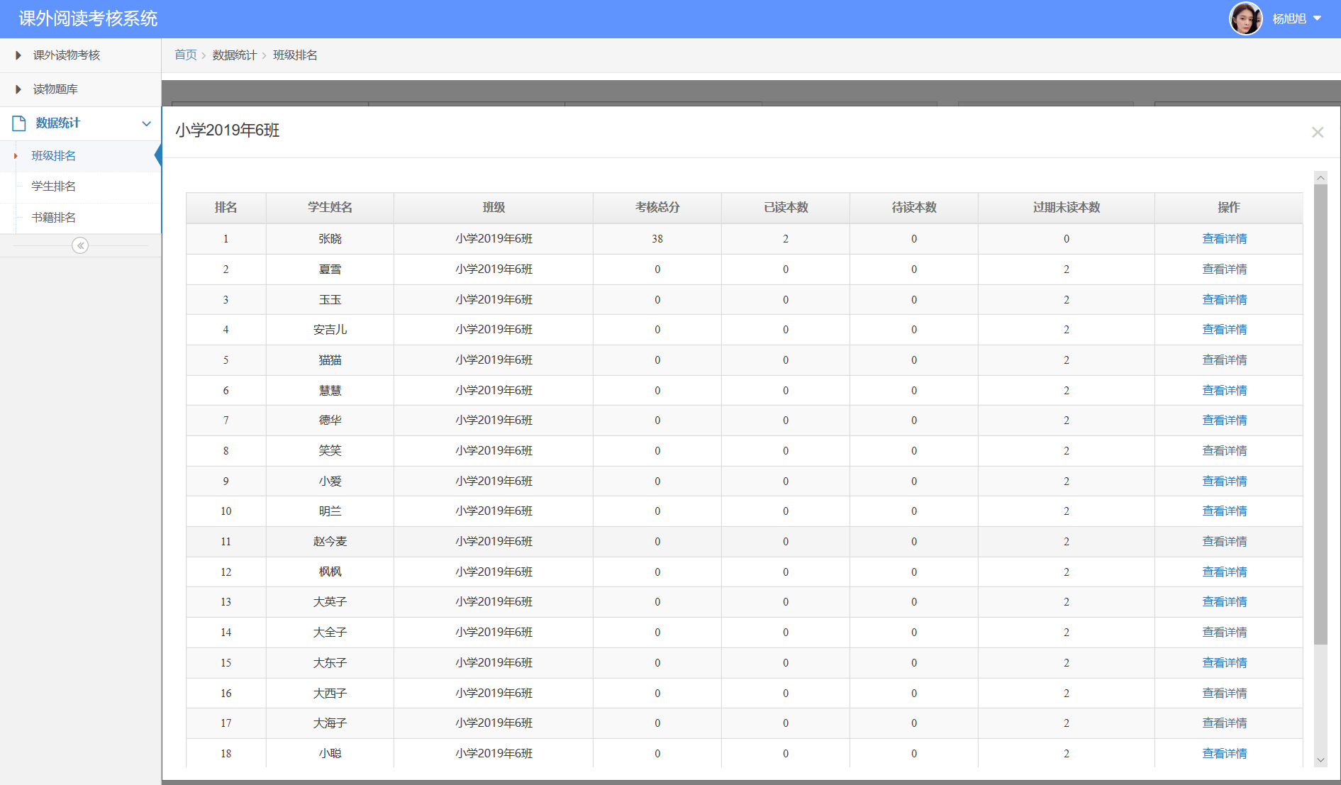

4、可通过学生详情查看学生阅读书籍及得分情况（下图）

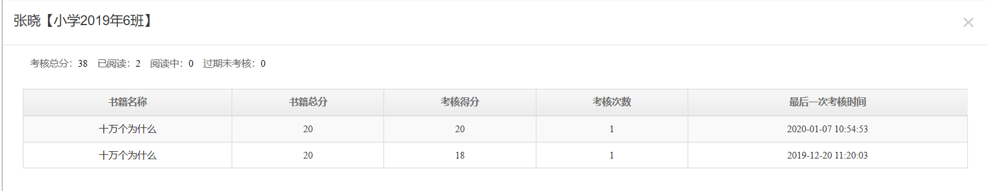

1. 学生排名内可对全校学生读书情况进行对比，可通过时间、学年段、学年进行筛选（下图）

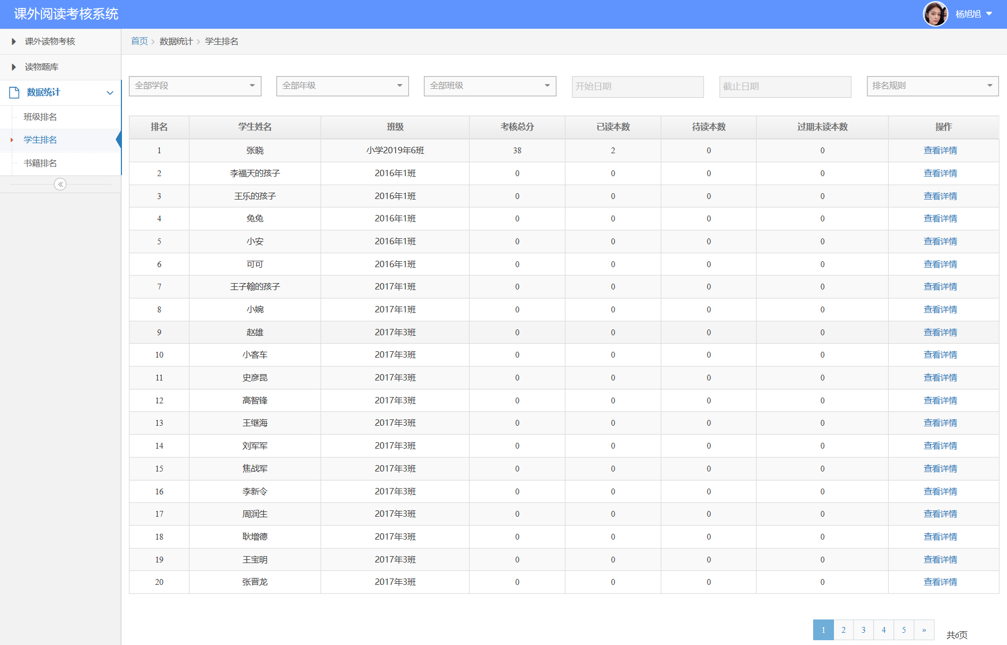

6、书籍排名可查看单本书籍的阅读量及引用次数等相关信息（下图）

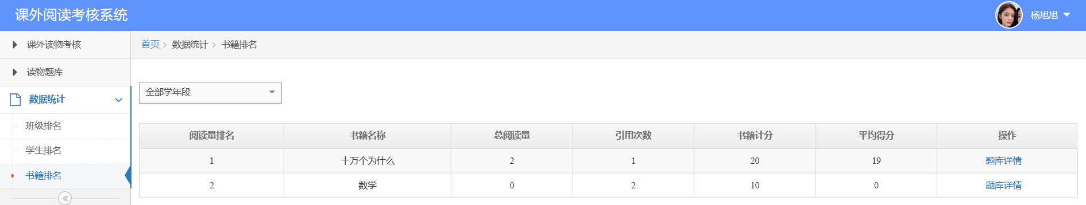

## 1.3 教师端

### 1）考核列表（课外读物考核）

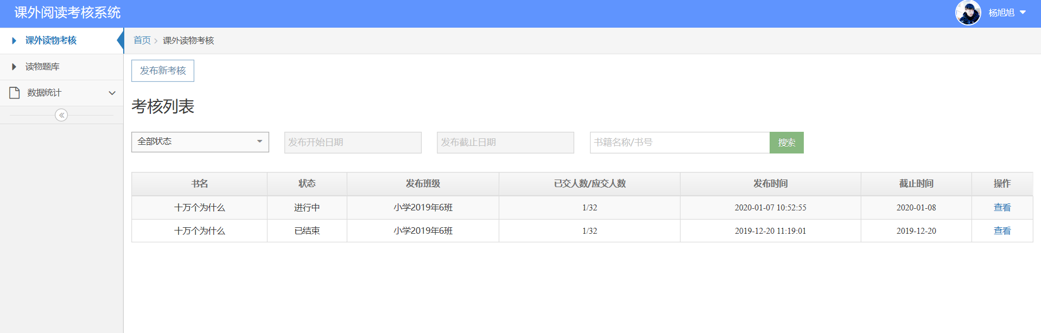

1. 考核列表中包含了该教师发布的所有考核及该次考核基本信息
2. 状态为“考核中”、“已结束”的考核，点击可查看该次考核统计数据
3. 可通过搜索书籍名称查看该书籍的所有考核

### 2）发布考核

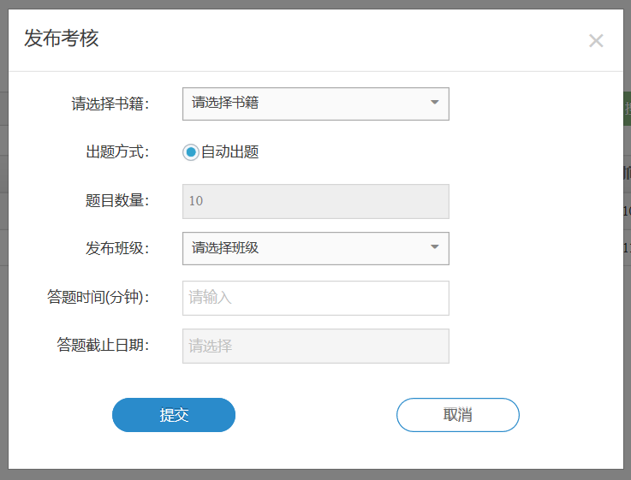

1. 出题方式为自动出题，即在指定书籍内，按照规定题目数量随机从题库中选取题目，每个学生题目可能不一致
2. 在指定截止时间内均可答题，具体截止时间为所选当天的23：59

### 3）考核统计

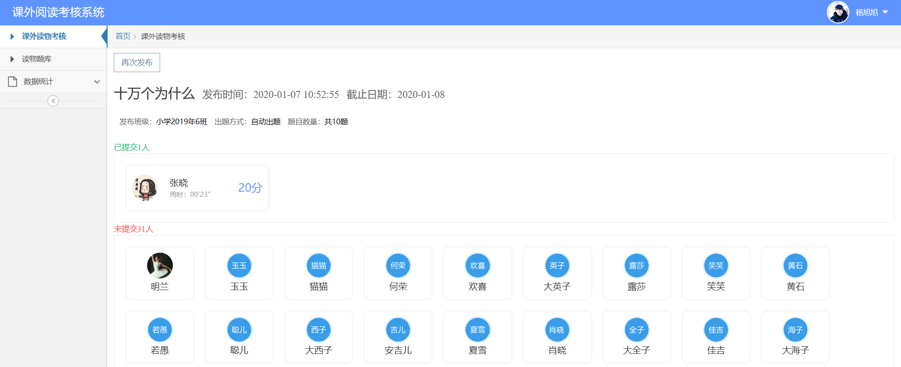

1. 统计中呈现学生提交情况
2. 若学生已提交，则呈现学生的得分及用时
3. 点击学生可查看该学生在本次考核中的答题情况

### 4）读物题库

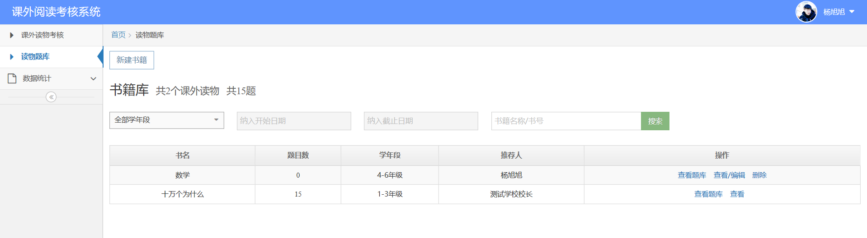

1. 读物题库中可看到学校平台下所有书籍，可通过条件对其筛选
2. 所有教师只可编辑和删除自己新建的书籍，只能在自己新建的书籍内建立题目
3. 点击“查看题库”可查看该书题库详情

### 5）新建、编辑书籍

 

1. 书籍信息包含 书籍封面、书籍名称、学年段（1-3年级、4-6年级、7-9年级、高中）、出版社、书号、字数
2. 书籍计分根据书籍字数（单位：千字）分为两个阶段，200千字以下计10分，200千字以上计20分
3. 当新建书籍时，系统将自动根据书籍名称或书号检索是否平台已共享该书籍，并给出相应提示

### 6）题库详情



1. 题库内包含该书籍基本信息和题目详情，可通过上方“列表查看”和“详情查看”进行切换
2. 题目序号按照该书内题目数量及上传顺序默认排号，不可修改
3. 教师可进行在线出题或上传题库，平台提供标准题库excel样式，可通过下载该样式并按照其规则在本地编辑好题库，然后通过“上传题库”功能上传至学校库
4. 在线出题与编辑题目样式一致（下图）

 

### 7）数据统计*



1. 数据统计内可查看班级排名、学生排名（全校学生排名）、书籍排名
2. 可通过时间、学年段、学年筛选数据

3、可通过详情查询该班级学生的阅读情况（下图）



4、可通过学生详情查看学生阅读书籍及得分情况（下图）



1. 学生排名内可对全校学生读书情况进行对比，可通过时间、学年段、学年进行筛选（下图）



6、书籍排名可查看单本书籍的阅读量及引用次数等相关信息（下图）



## 1.4 学生App应用端

### 1）小程序入口

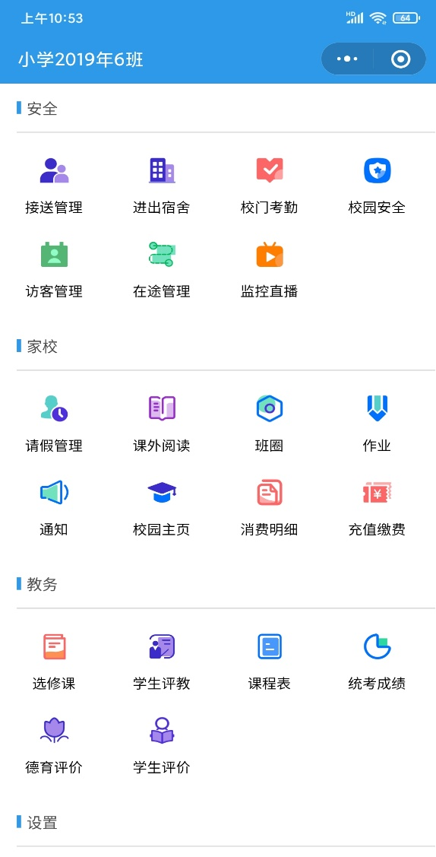

使用已开通本功能的账号登录小程序即可在家校一栏下看到课外阅读入口

### 2）考核列表

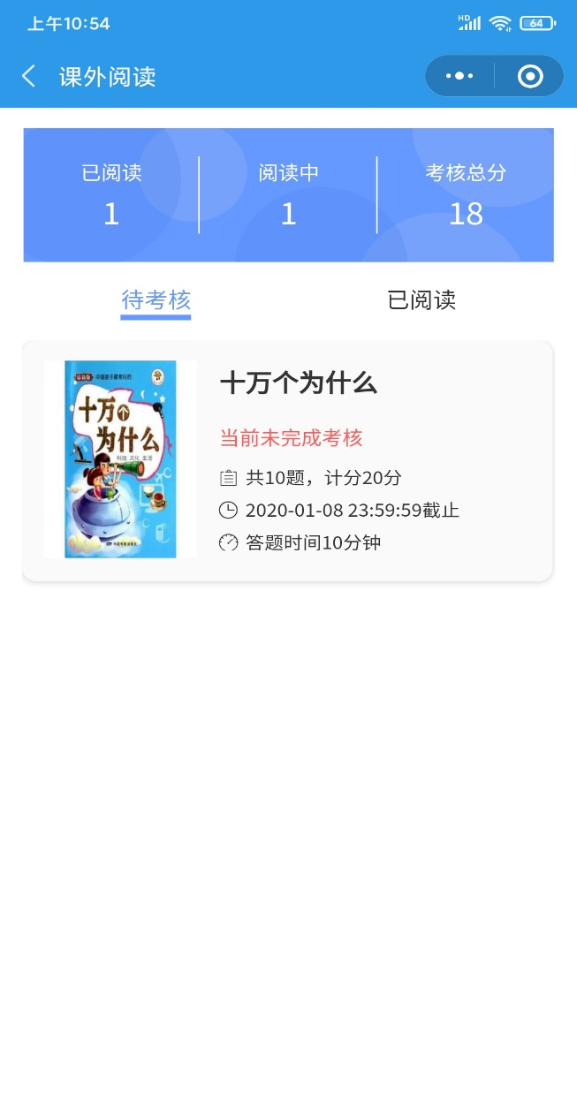

1. 列表上端呈现该学生的基本统计数据，阅读排名可查看班级和学校的学生阅读排名
2. 待考核列表展示所有已发布但未完成（或考核成绩未合格）的书籍及其考核信息
3. 已阅读列表展示所有已通过考核（考核成绩为合格）的书籍

### 3）考核详情

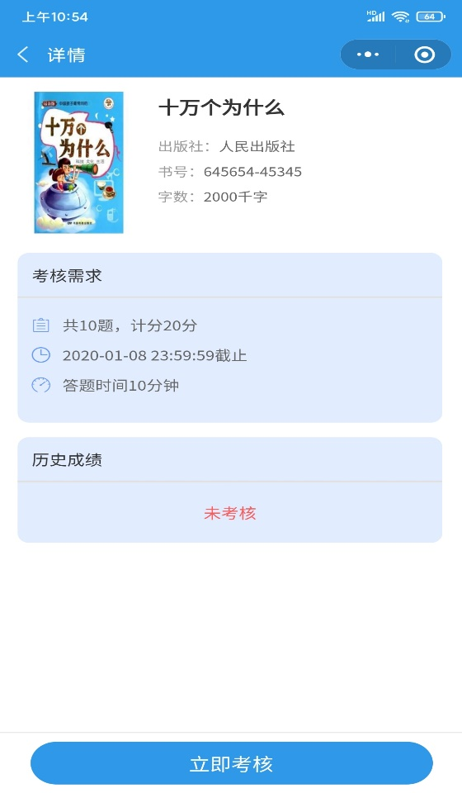

1. 考核详情内展示书籍基本信息、考核需求及历史成绩

### 4）答题及成绩结果

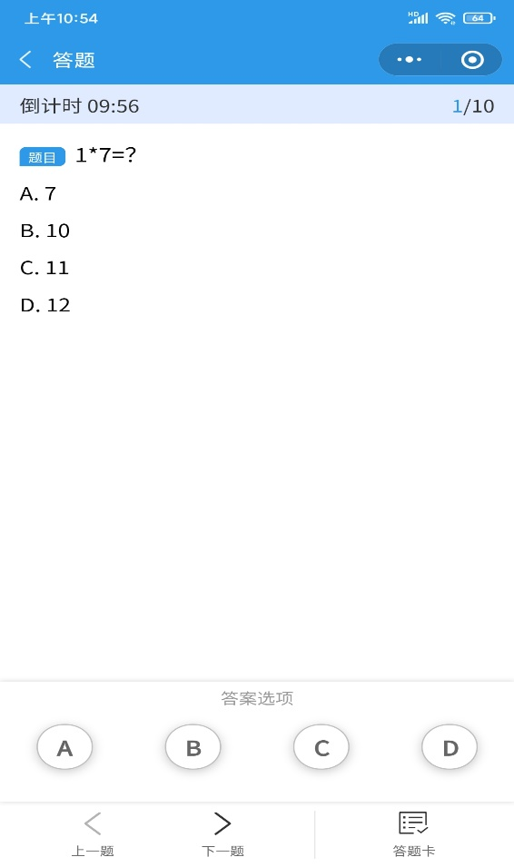

1. 答题界面主要呈现题目及选项、答题倒计时及当前题目数
2. 答题卡内可点击该题序号跳转至相应题目
3. 当做完最后一题后，根据做题情况弹出相应提示

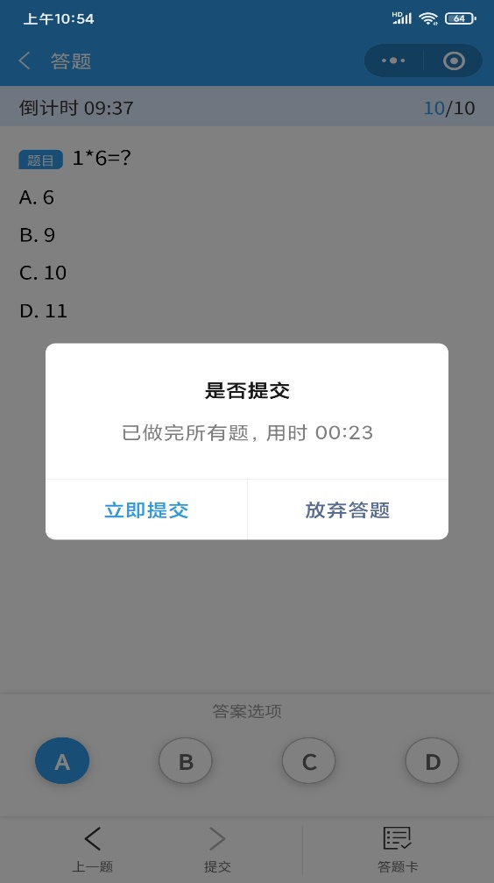

1. 提交后在系统内立即对本次作答进行打分，若得分超过总分的60%为合格，若低于总分的60%则为不合格

